муниципальное автономное дошкольное образовательное учреждение «Детский сад № 3»

ПАРНЫЙ ИНФОРМАЦИОННЫЙ ПРОЕКТ
ТЕМА: «Наш прапрадедушка – участник
Великой Отечественной войны»

Выполнили:
Трошина Анна
Владимировна,
Трошин Мирон, 5 лет.

Руководитель:
Комарова Юлия
Викторовна

Череповец, 2022 г.

Содержание:

1.Работа над проектом ……………………………………………3
1.1.Актуальность, цели и задачи проекта …….....………………3
1.2. Место рождения Ордина К.В. .……………………………….4
1.3. Служба в армии Ордина К.В.……………………..…………..4
1.4 Награды Ордина К.В.…………………………….. …………5
1.5.Этапы работы над проектом…………………………………..5
Заключение………………………………………………………...6
Список использованной литературы………….………………………………………………6
Приложение………………………………………………………...7

Работа над проектом
- Актуальность проекта
22 июня 1941 года началась Великая Отечественная война. Первый период войны – с 22 июня по ноябрь 1941 г. был самым тяжёлым для нашей армии и страны. Он сопровождался значительным превосходством противника. В годы войны советские люди, осознававшие угрозу, нависшую над страной и миром, защищали не тоталитарный режим, а независимость родины, своё право на лучшую, достойную жизнь. Отсюда, а не из фанатичного поклонения Сталину проистекал активный патриотизм большинства населения, массовые проявления героизма. Они выражались в самопожертвовании в бою и тылу, массовом добровольчестве, в терпении к невзгодам и лишениям, в материальной помощи обороне личными средствами, в вере в конечную победу.
Актуальность. Наш прапрадедушка Ордин Кир Викторович тоже является участником Великой Отечественной войны. Мы решили изучить семейный архив с материалами о его участии в Великой Отечественной войне.
Цель нашего проекта – выработать навык сотрудничества над общей проблемой, обобщить информацию об участие Ордина Кира Викторовича в Великой Отечественной войне в проекте «Наш прадед – участник Великой Отечественной войны».
Задачи:
- собрать информацию об участии Ордина К.В. в Великой Отечественной войне;
- оформить главное по данной теме в виде реферата;
- результаты нашей работы показать в презентации.

3

Методы работы над проектом:

- поиск и анализ информации по теме проекта;

- обработка результатов в виде реферата с презентацией.
Практическая значимость: больше самим узнать о службе в армии своего прапрадедушки в годы войны; познакомить с данной темой учащихся своего класса.

1.2.Место рождения Ордина Кира Викторовича
Наш прапрадедушка, Ордин Кир Викторович, родился 26 июня 1907 года в деревне Кекур Нижне-Ентальского сельского совета, Кичменгско-Городецкого района, Вологодской области в семье крестьянина середняка. Закончил Земское училище. До призыва в армию проживал в единоличном хозяйстве отца. Его гражданская специальность – работник связи.
1.3. Служба в армии Ордина Кира Викторовича
Ордин Кир Викторович вступил в ряды Рабоче-Крестьянской Красной Армии (РККА) 20 октября 1929 года войсковой части № 1163 на должность курсант полковой школы. Через год был командиром отделения данной части. Еще через год - помощником командира взвода сверхсрочной службы. Прослужив два года, получил звание старшины роты. В 1935 году был уволен в запас. В январе 1936 года был принят в Кич-Городецкий РО НКВД (Народный комиссариат внутренних дел), ведомство по охране государственной безопасности. В 1938 году переведен в г. Грязовец в РО НКВД, а затем в Кириллов.
С 1 ноября 1940 года по 1 апреля 1941 года прошел курсы командного состава в городе Грязовце. Получил звание младший лейтенант НКО

4
(Народный комиссариат обороны СССР — высшее военное ведомство СССР, Союза Советских Социалистических Республик, с 1934 по 1946 год). В 1941 году, 6 мая был мобилизован в Советскую армию командиром взвода. К маю 1946 года наш прапрадедушка уже был помощником начальника штаба полка. Всего в рядах Советской армии Кир Викторович прослужил 11 лет 6 месяцев.

1.4. Награды Ордина Кира Викторовича
Наш прапрадедушка Ордин Кир Викторович был награжден медалью «За боевые заслуги», «За победу над Германией», орденом «Красной Звезды» Союза ССР. Данный орден является высшей наградой за особые заслуги в области обороны СССР.
После Великой Отечественной войны наш прапрадедушка, Ордин Кир Викторович, работал в органах МВД в Кичменгском Городке до пенсионного возраста. Вышел на пенсию в июле, 1967 года.
В мирное время был награжден благодарностями, Почетными грамотами, медалями: «За безупречную службу», «За доблестный труд», юбилейными медалями: «30 лет Советской Армии и Флота», «20, 40, 50 лет победы в Великой Отечественной войне», «50,70 лет Вооруженных сил СССР».
1.5.Этапы работы над проектом
1.Выбор темы проекта.
2.Получить информацию из имеющихся документов, которые передала прабабушка, Патракова Т.К., дочь Ордина К.В.

3. Обобщение информации.
4. Оформление проекта.
5.Сообщение по результатам работы (презентация проекта).

Заключение
Мы достигли поставленной цели: выяснили, что наш прапрадедушка является участником Великой Отечественной войны. Имеет много наград, в том числе и высшую награду орден «Красной Звезды» Союза ССР.
Мы научились действовать на одном пространстве, сообща, решая общую проблему, получили дополнительные знания о своем замечательном родственнике, прапрадедушке Ордине Кире Викторовиче. О своем прапрадедушке хотим рассказать одноклассникам.

Список использованной литературы.
- https://ru.wikipedia.org/wiki
- https://studfiles.net/preview/
- Семейный архив.
6

ПРИЛОЖЕНИЕ

7
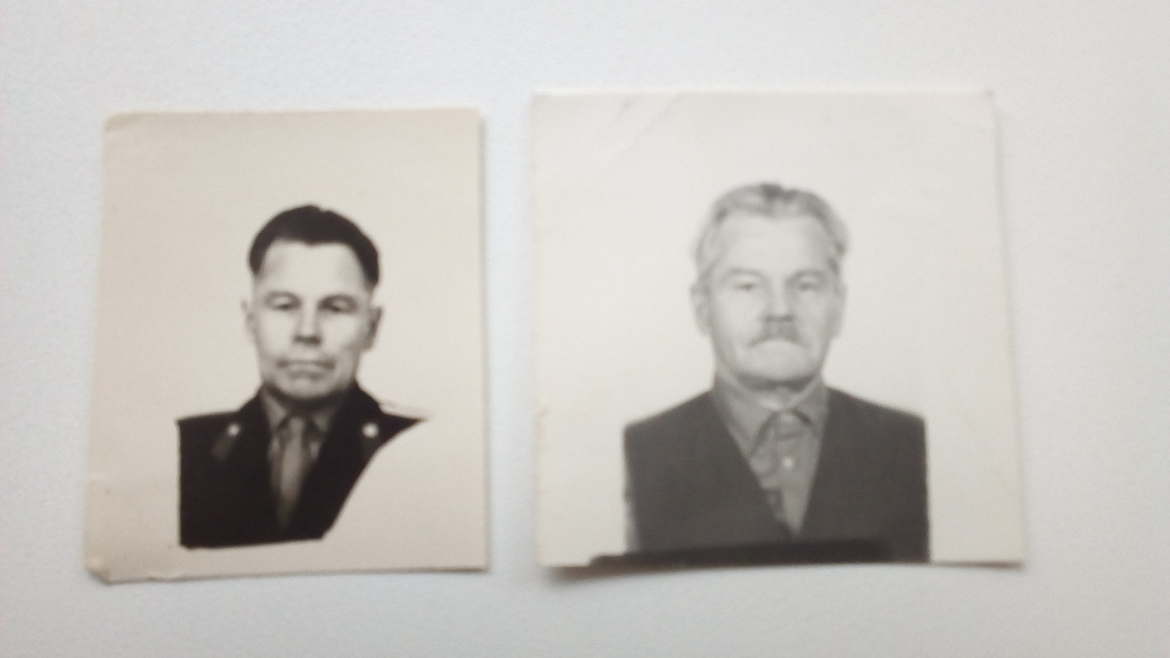
Приложение 1.Наш прапрадедушка - Ордин Кир Викторович
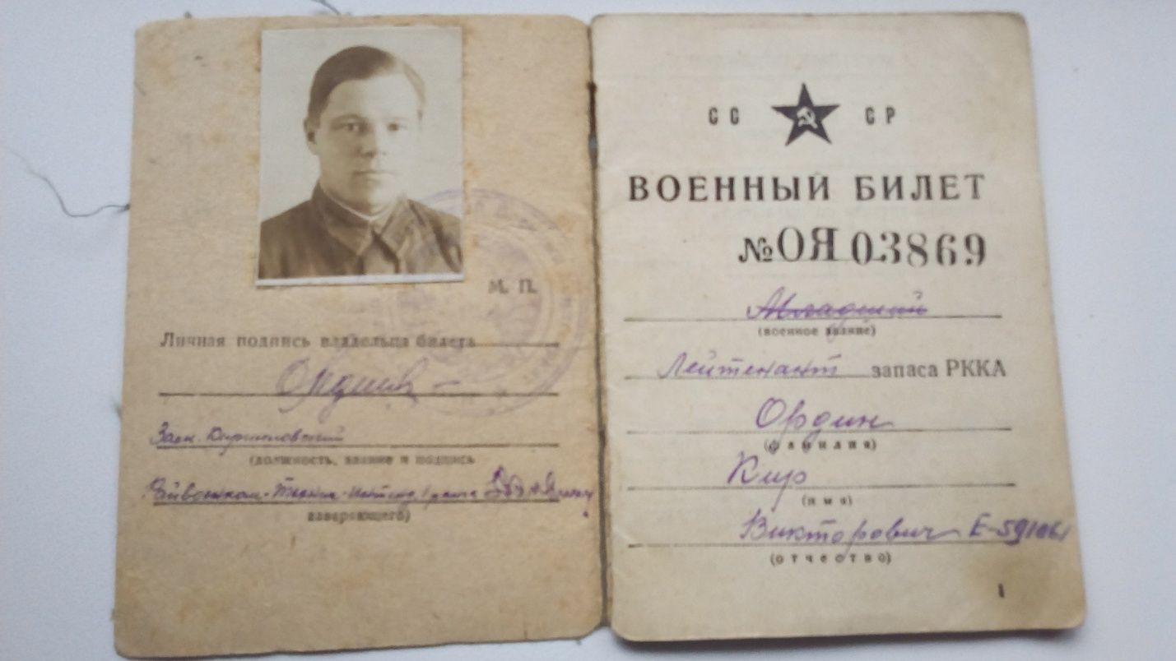
Приложение 2.Военный билет Ордина К.В.

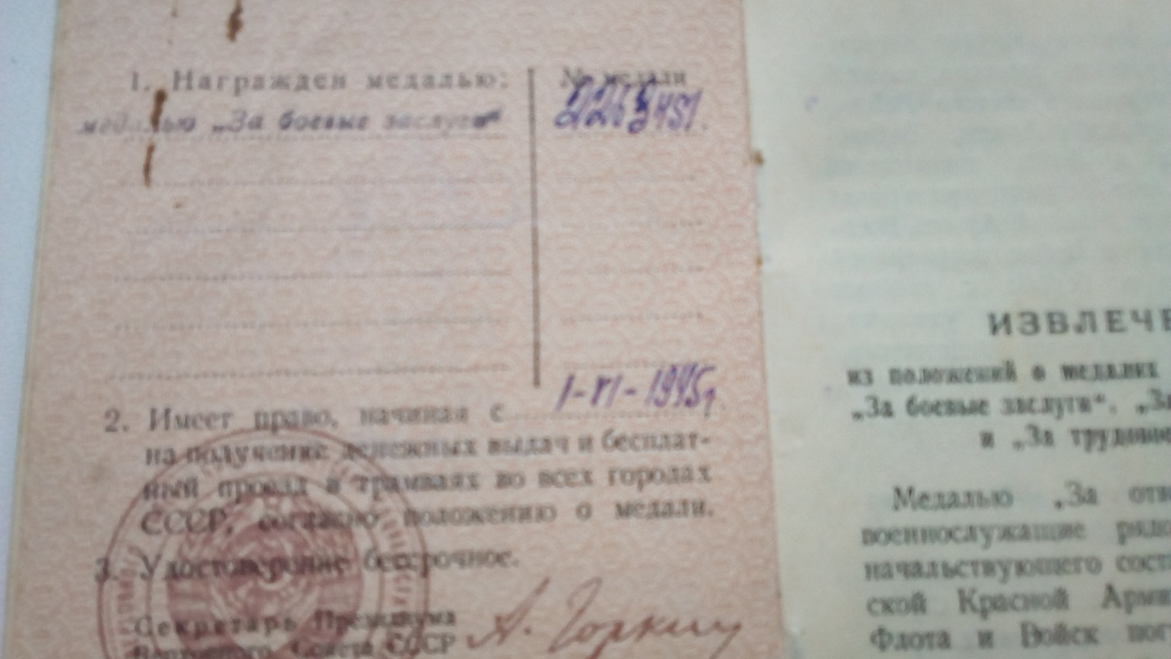
Приложение 3.Удостоверение о награждении медалью «За боевые заслуги»
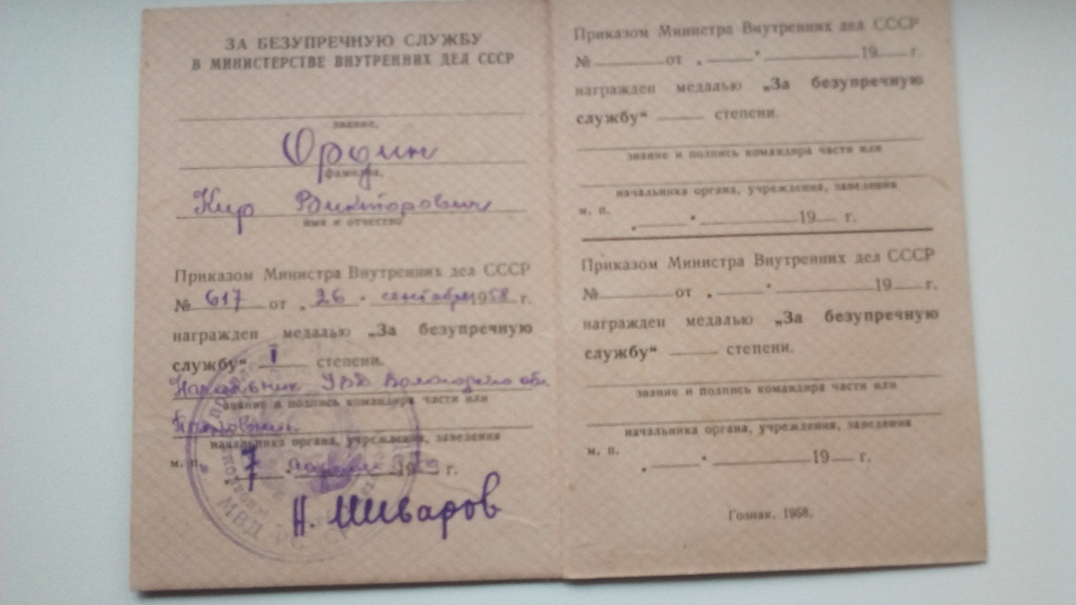Приложение 4. Удостоверение о награждении медалью «За безупречную службу 9
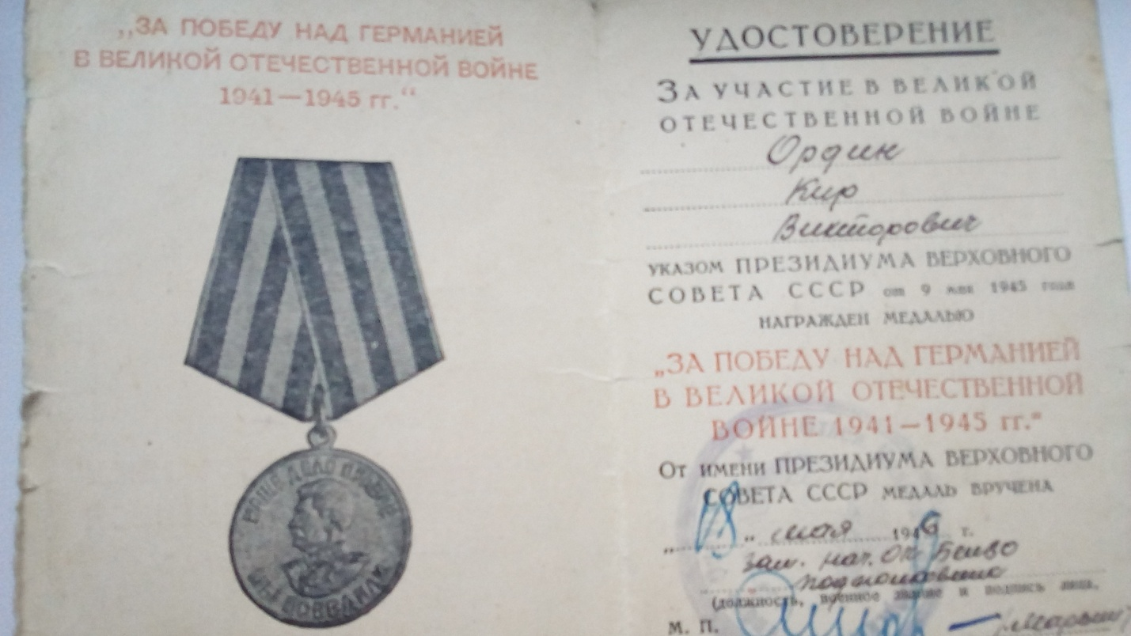

Приложение 5. Удостоверение о награждении медалью «За победу над Германией в Великой Отечественной войне 1941-1945 г.г.»

10
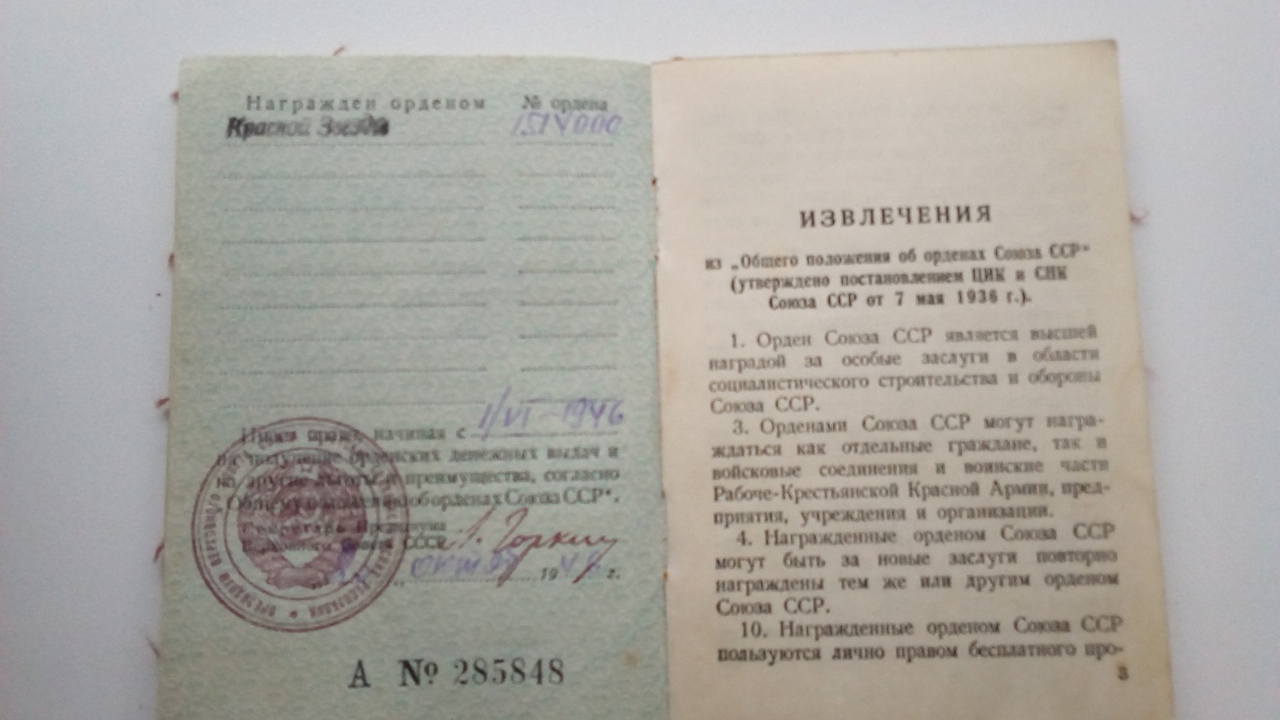Приложение 6. Удостоверение о награждении орденом «Красной звезды»

11
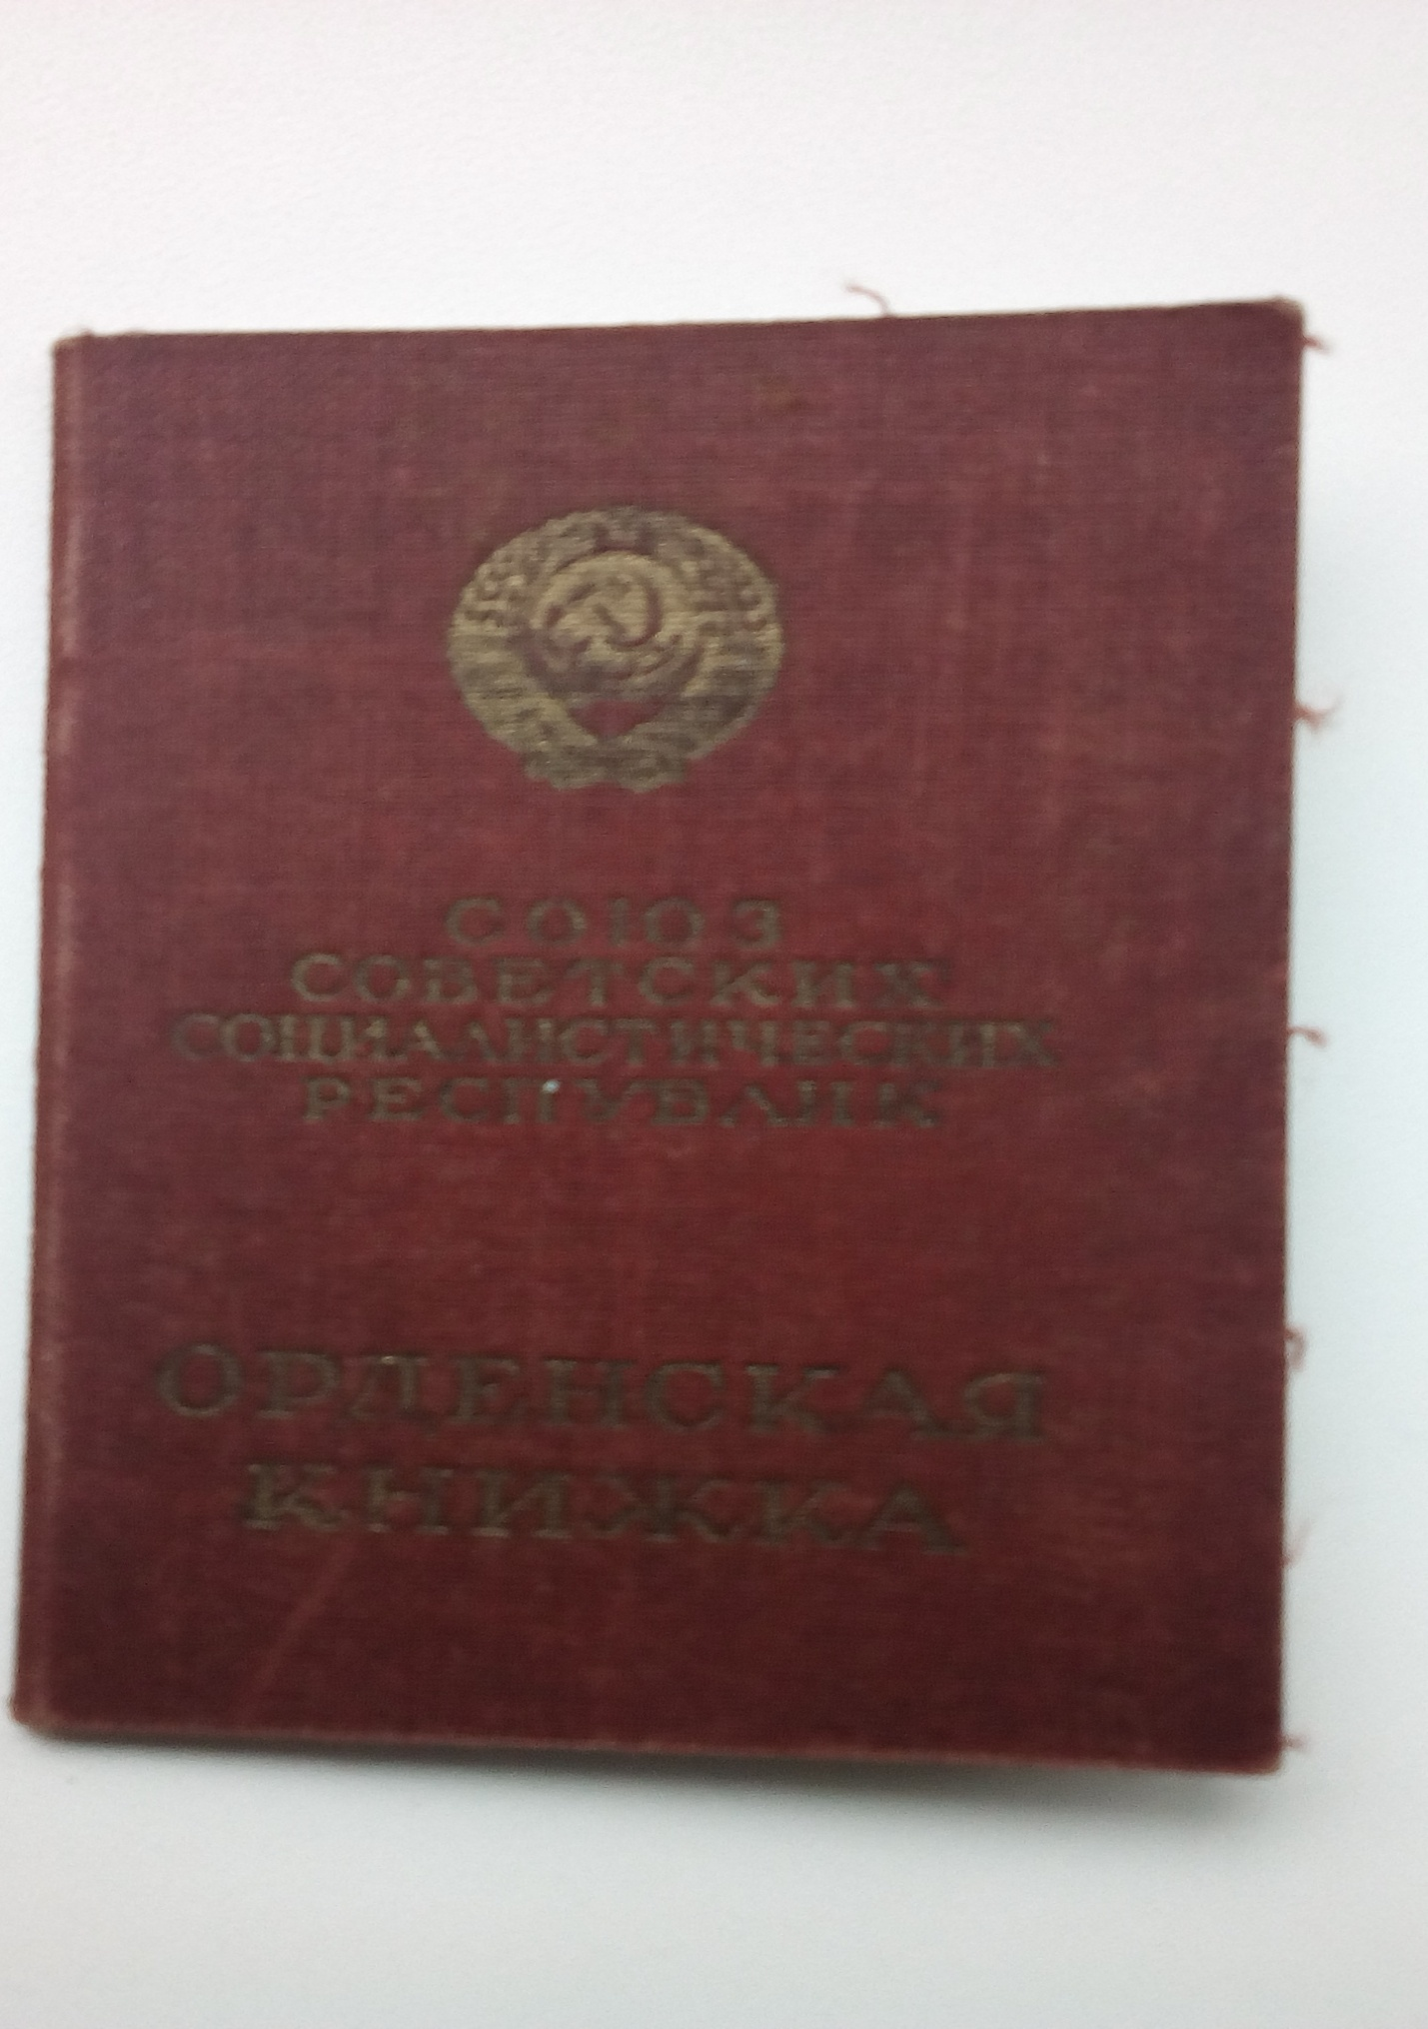Приложение 7.Орденская книжка.
12
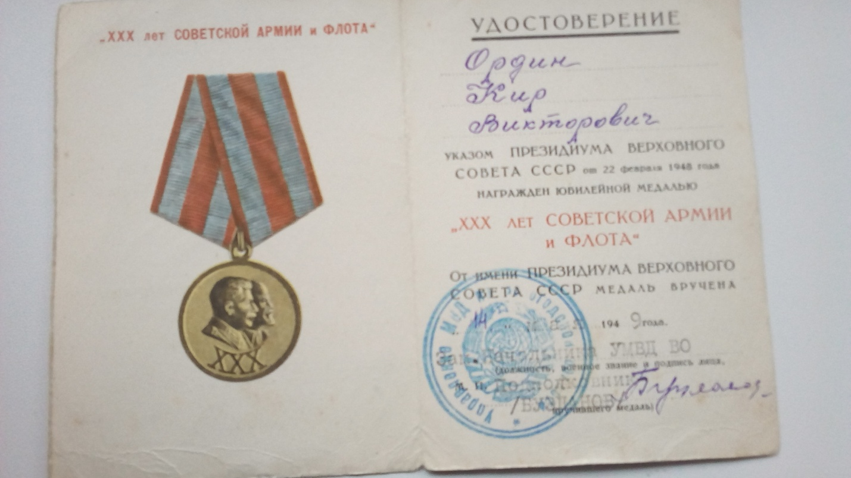
Приложение 8.Удостоверение о награждении медалью «ххх лет Советской Армии и Флота»
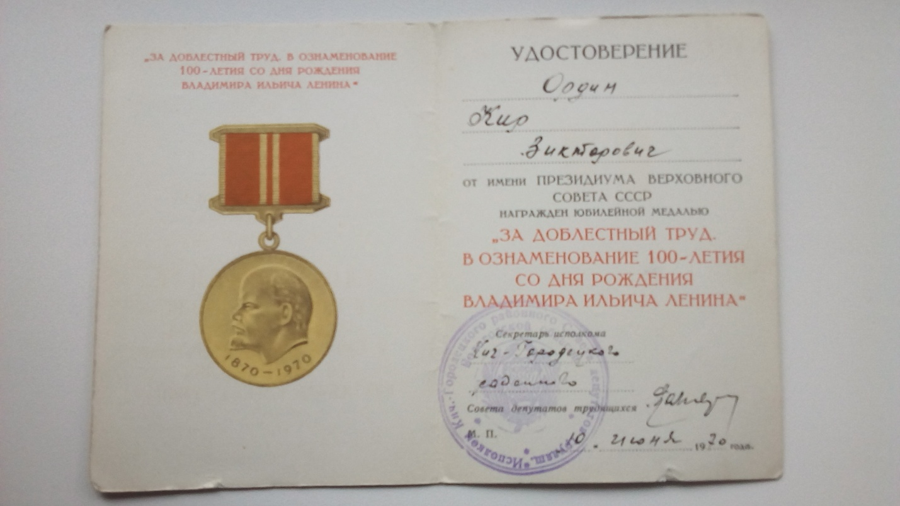
Приложение9.Удостоверение о награждении медалью «За доблестный труд»
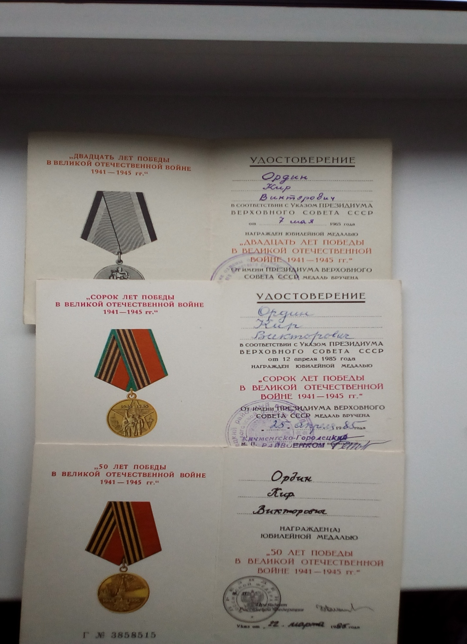
Приложение 10.Юбилейные медали.
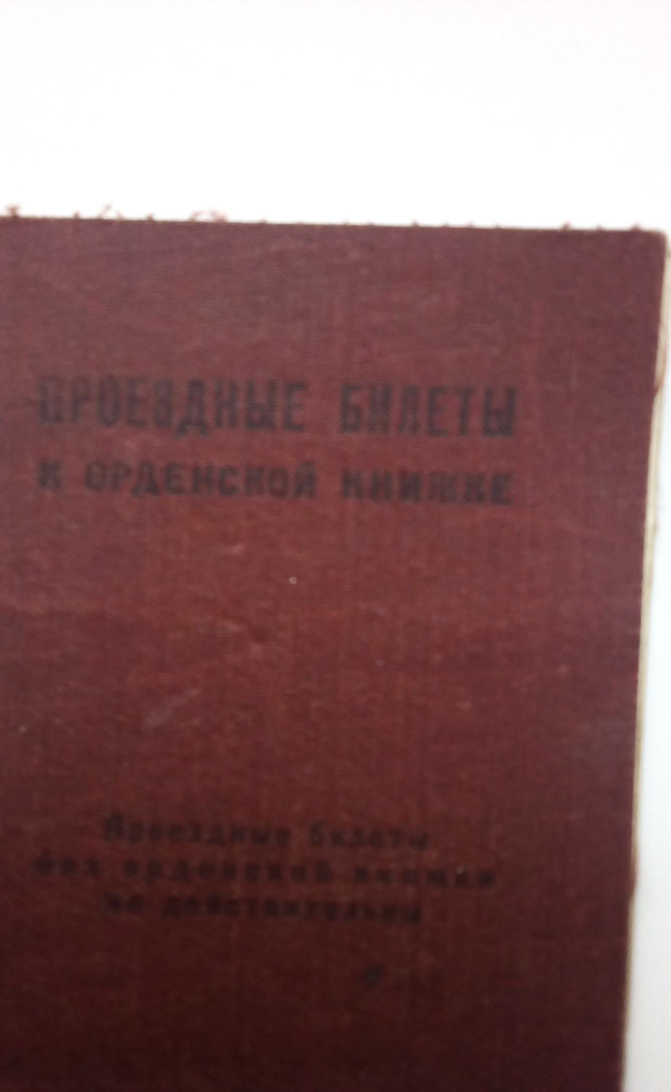
Приложение 11.Удостоверение на проездные билеты к орденской книжке. 15
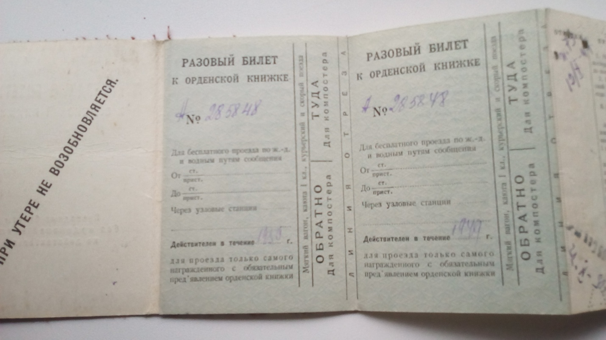
Приложение 12. Проездные билеты к орденской книжке.
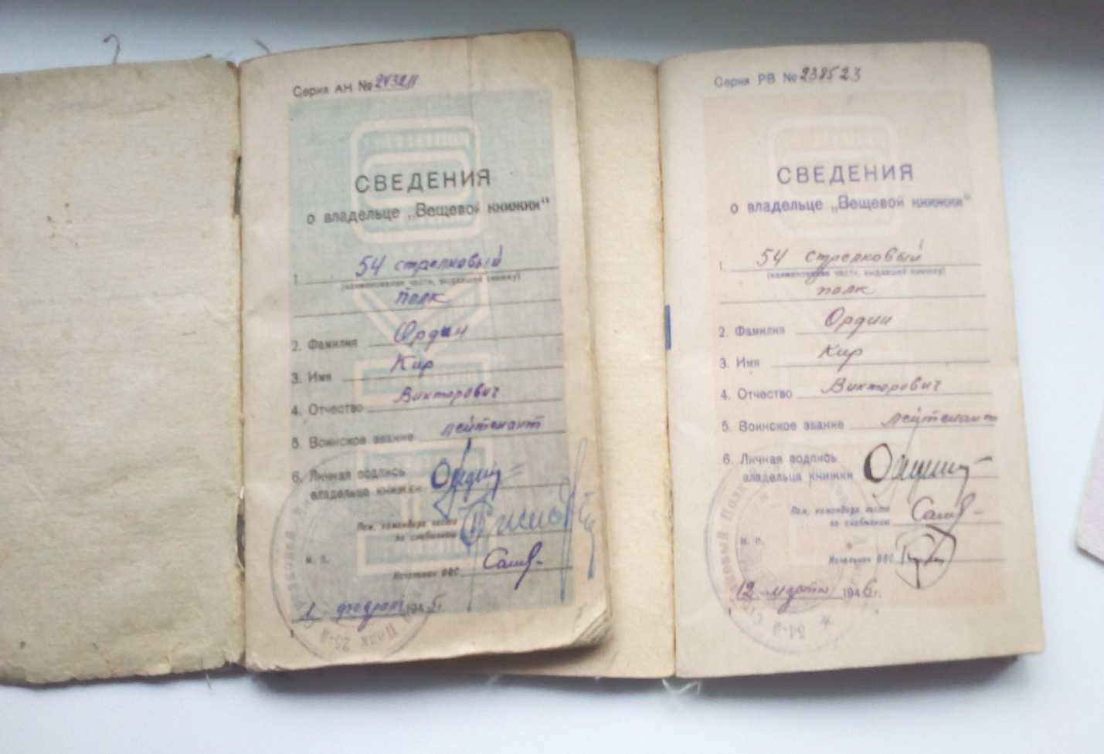
Приложение13. Вещевые книжки.
16
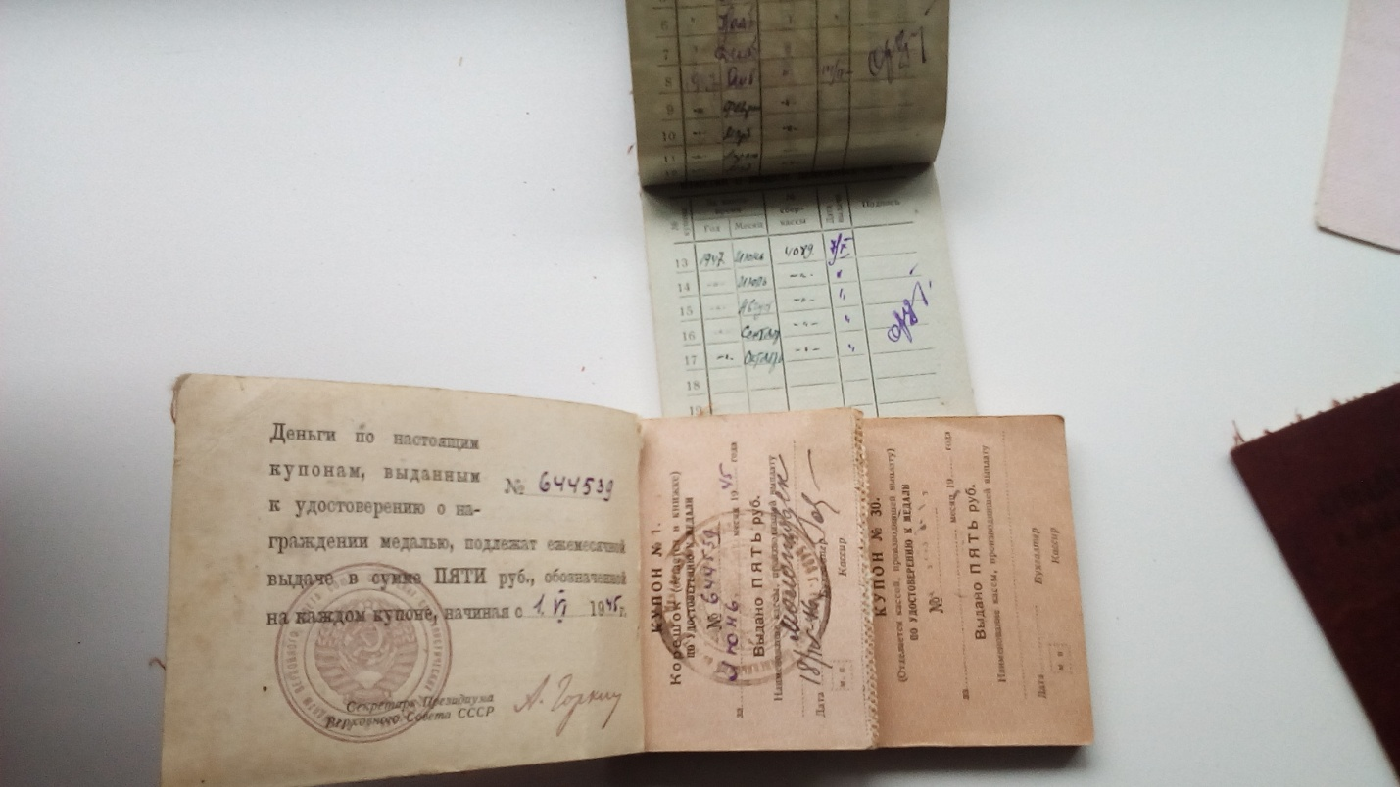
Приложение 14. Купоны к удостоверению о выдаче денег в связи с награждением медалью.

17
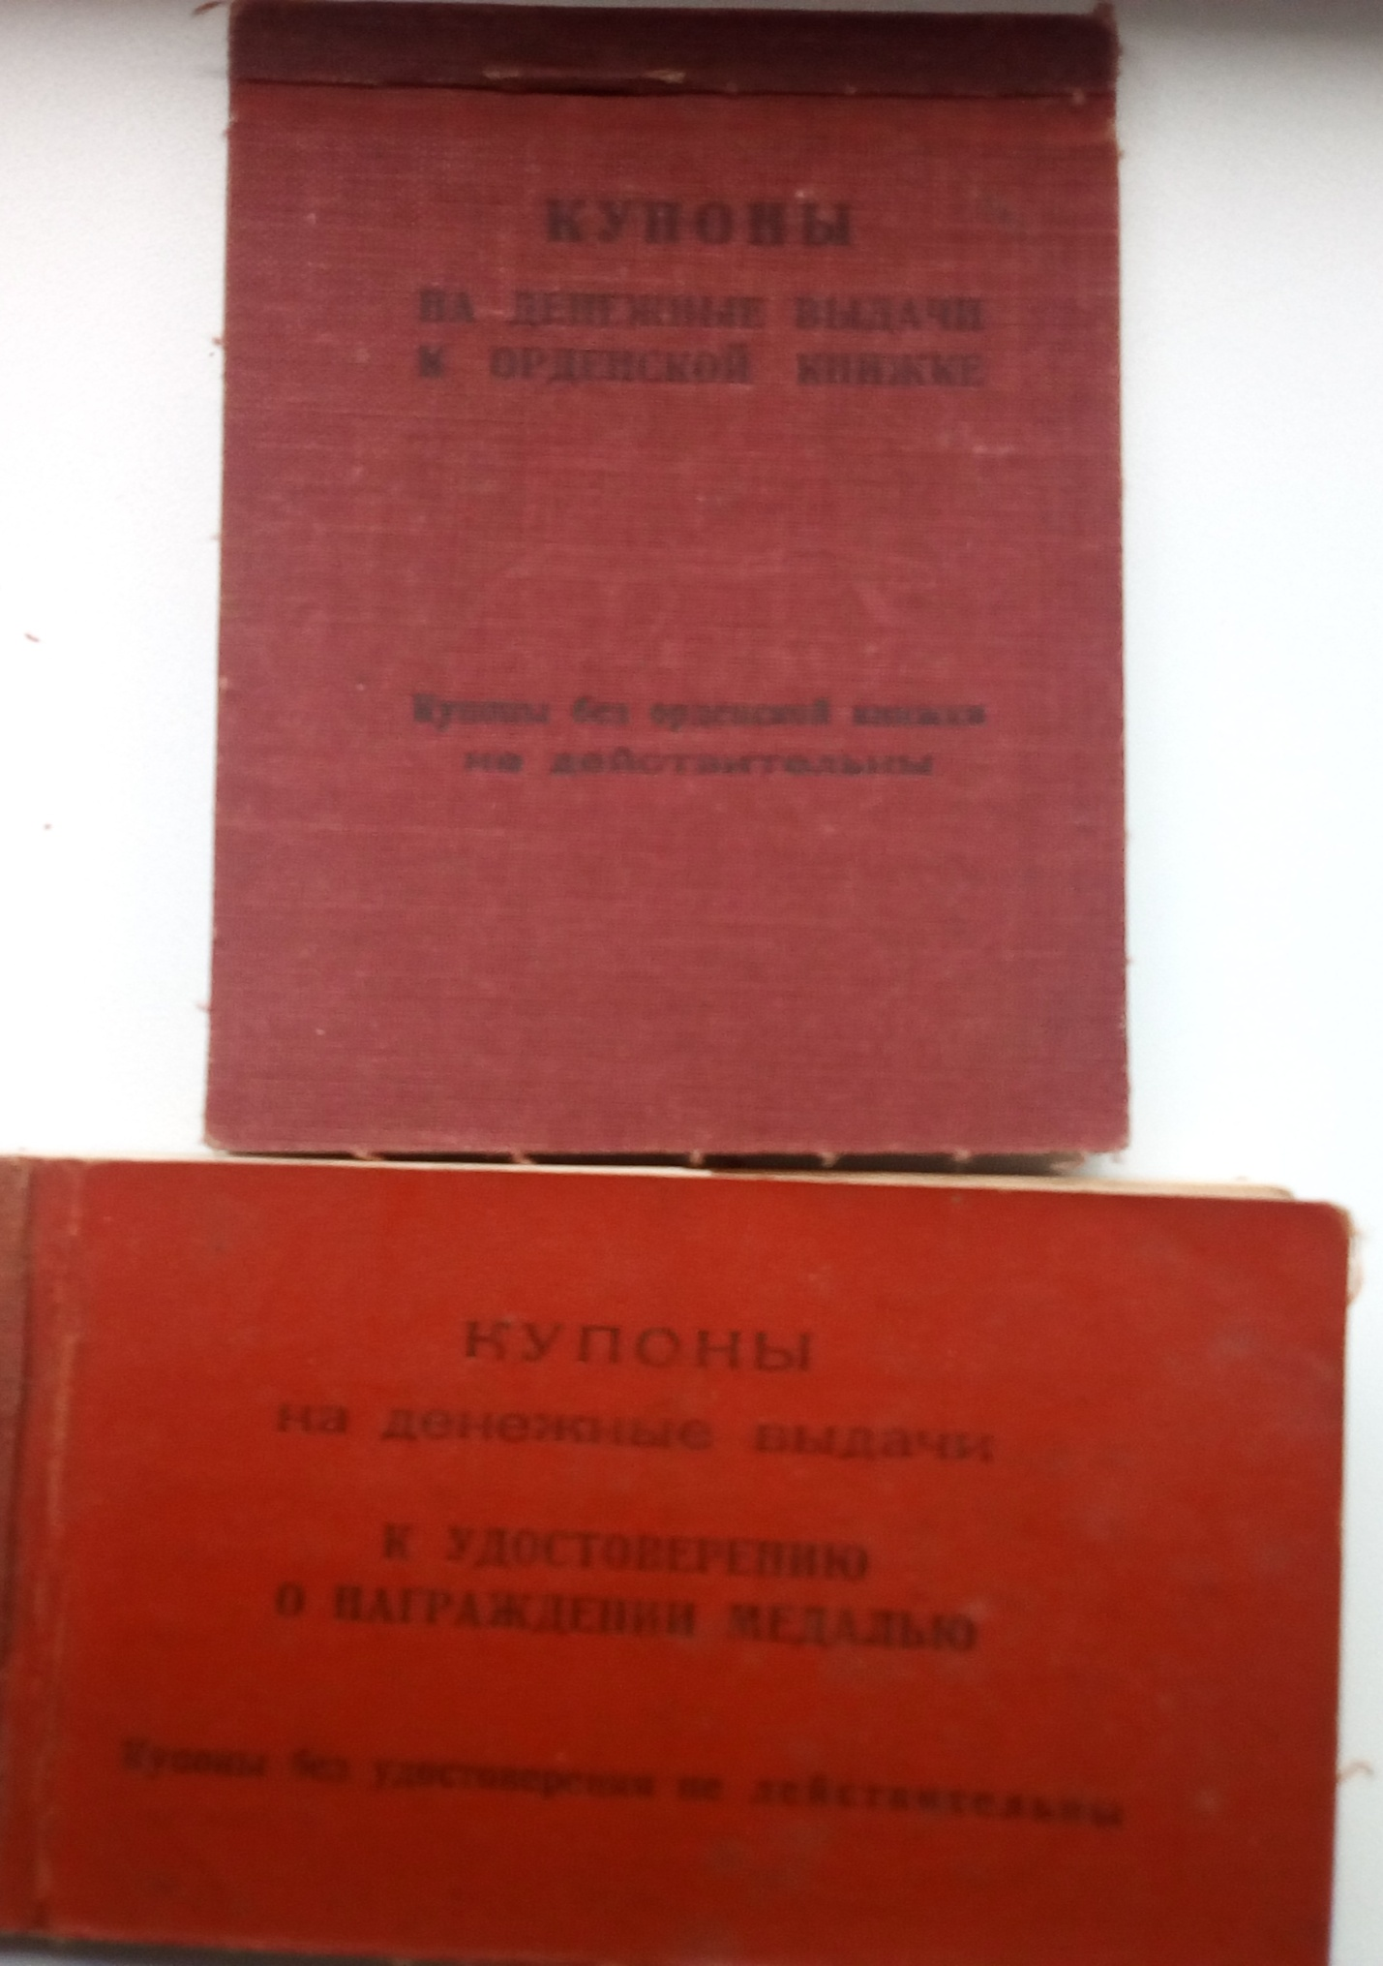
18

